1. Что такое сериализация, десериализация?

Сериализация - процесс преобразования объектов или связанных объектов в поток байт(диск,память,сеть).

Десериализация – получение из потока байт сохраненного объекта.

2. Какие существуют форматы сериализации? Поясните структуру для каждого формата. Какие классы для работы с ними существуют в .NET?

* Binary – бинарный формат, который представляет данные в бинарном виде.

Сохраняет данные полей объектов + полное квалифицированное имя каждого типа + полное имя определяющей его сборки (имя, версия, маркер). Класс BinaryFormatter



* SOAP (Simple Object Access Protocol) формат для обмена данными между различными платформами. При такой сериализации данные упакуются в конверт SOAP, данные в котором имеют вид xml-подобного документа. Класс SoapFormatter



* JSON (JavaScript Object Notation). JSON – текстовый формат данных, который используется для обмена данными. Представляет объекты в виде пар «ключ-значение». Класс DataContractJsonSerializer, JsonSerializer, (System.Text.Json, System.Text.Json.Serialization, Newtonsoft.Json)
* XML – преобразование объекта в XML-файл (текстовый формат, использующий теги для представления данных). Класс XmlSerializer, XmlDocument, XElement, XDocument. (System.Xml, System.Xml.Serialization)

Ограничения:  
* класс д. иметь к-р без парам  
* сериализации подлежат только открытые члены  
* приватные д-е, не предст. св-вами, игнорируются  
* требует указания типа

3. Какие классы существуют в пространстве имен System.Xml?

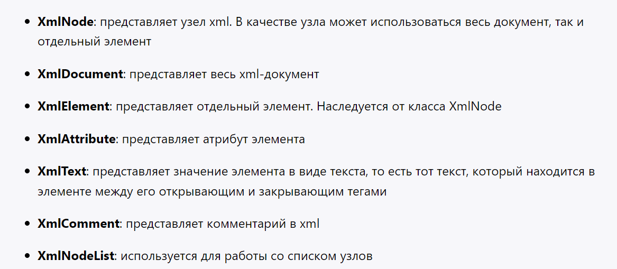

4. Какие атрибуты используются для настройки XML сериализации?

[XmlAttribute] – как атрибут XML

[XmlElement] – как элемент XML с указанным именем

[XmlType] – атрибут предоставляет имя и пространство имен типа XML

[XmlText] – стерилизовано как текст XML

[XmlIgnore] - поля и свойства, которые не должны сохраняться

[XmlRoot] – определяет корневой элемент XML

[XmlArray], [XmlArrayItem] – настройка имени коллекции и имени элемента

5. В чем отличие BinaryFormatter или SoapFormatter?

Сериализация в разные форматы.

6. Что такое сериализация контрактов данных, контракт данных?

*Контракт данных*– это тип (класс или структура), описывающий информационный фрагмент (открытые поля и свойства) – один из механизмов сериализации.

Использование сериализатора контрактов данных предполагает следующие три шага

* выбрать класс для использования: DataContractSerializer или NetDataContractSerializer
* добавить сериализуемым типам и членам атрибуты [DataContract]и [DataMember] (соответственно)
* создать экземпляр сериализатора и вызвать его метод WriteObjectили ReadObject

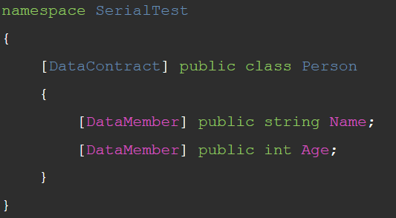

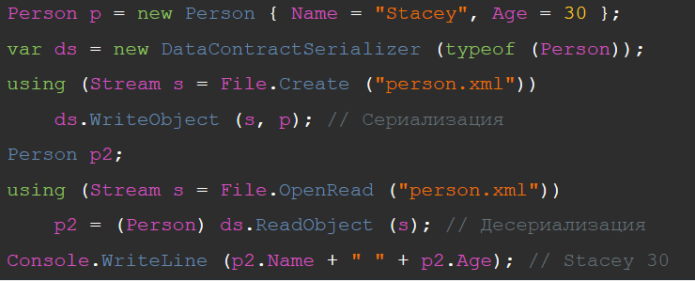

7. Где и для чего используются атрибуты [OnSerializing], [OnSerialized], [OnDeserializing], [OnDeserialized]?

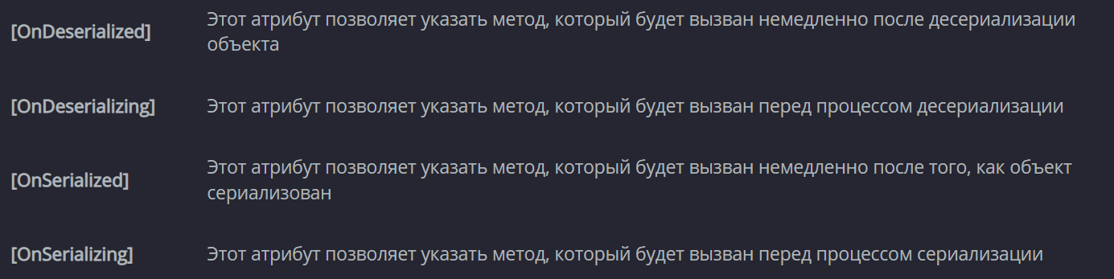

8. Что такое XPath? Приведите пример.

**XPath** представляет язык запросов для выбора узлов в XML. Он позволяет выбирать элементы, соответствующие определенному селектору:

. - выбор текущего узла

.. - выбор родительского узла

* - выбор всех дочерних узлов текущего узла

Person - выбор всех узлов с определенным именем, в данном случае с именем "person"

@name - выбор атрибута текущего узла, после знака @ указывается название атрибута (в данном случае "name")

@+ - выбор всех атрибутов текущего узла

element[3]

выбор определенного дочернего узла по индексу, в данном случае третьего узла

//person

выбор в документе всех узлов с именем "person"

person[@name='Tom']

выбор элементов с определенным значением атрибута. В данном случае выбираются все элементы "person" с атрибутом name='Tom'

person[company='Microsoft']

выбор элементов с определенным значением вложенного элемента. В данном случае выбираются все элементы "person", у которых дочерний элемент "company" имеет значение 'Microsoft'

//person/company

9. Какие возможности дает LINQ to Xml. Приведите примеры

Позволяет создавать, изменять, искать и удалять данные в XML-документах. Создать XML-документ, фильтрация данных, выполнение запросов к XML.